Respuestas:

1. A. Sí, las listas enlazadas solamente pueden almacenar datos del mismo tipo por definición.

B. No en realidad, tendría que ser una estructura parecida a una lista, pero que al final no es una lista enlazada

3.1. 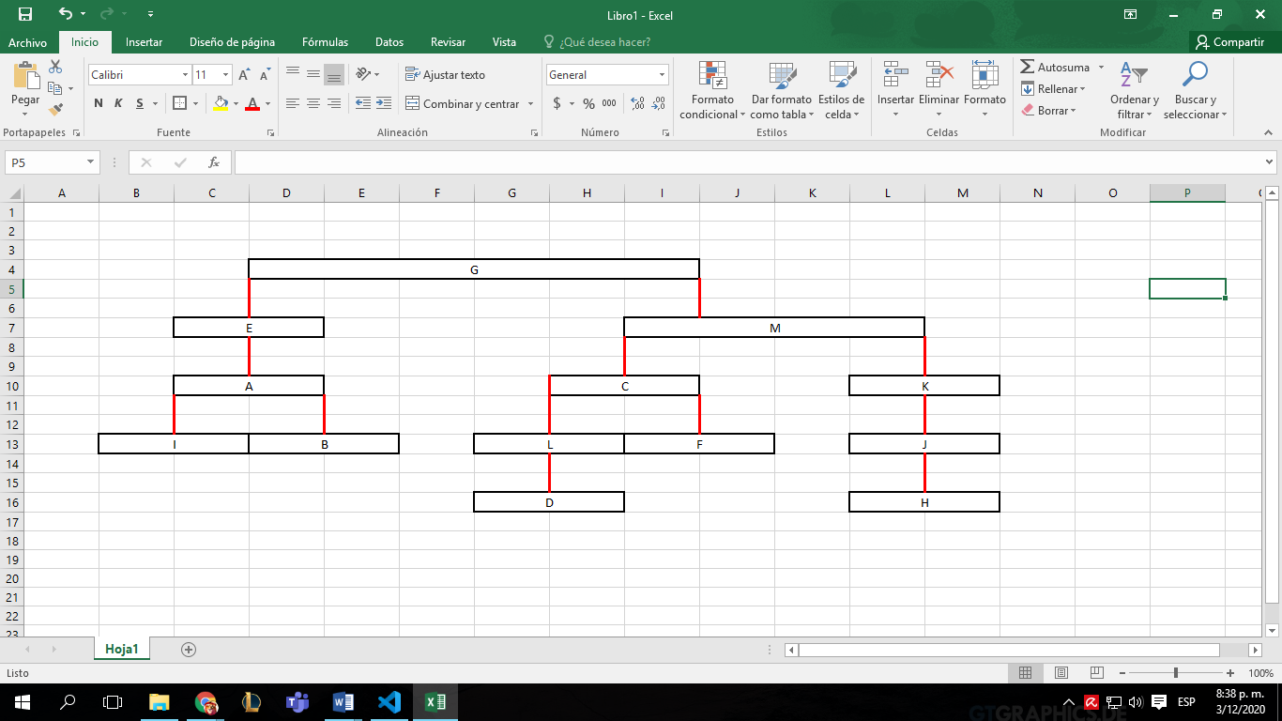

5.

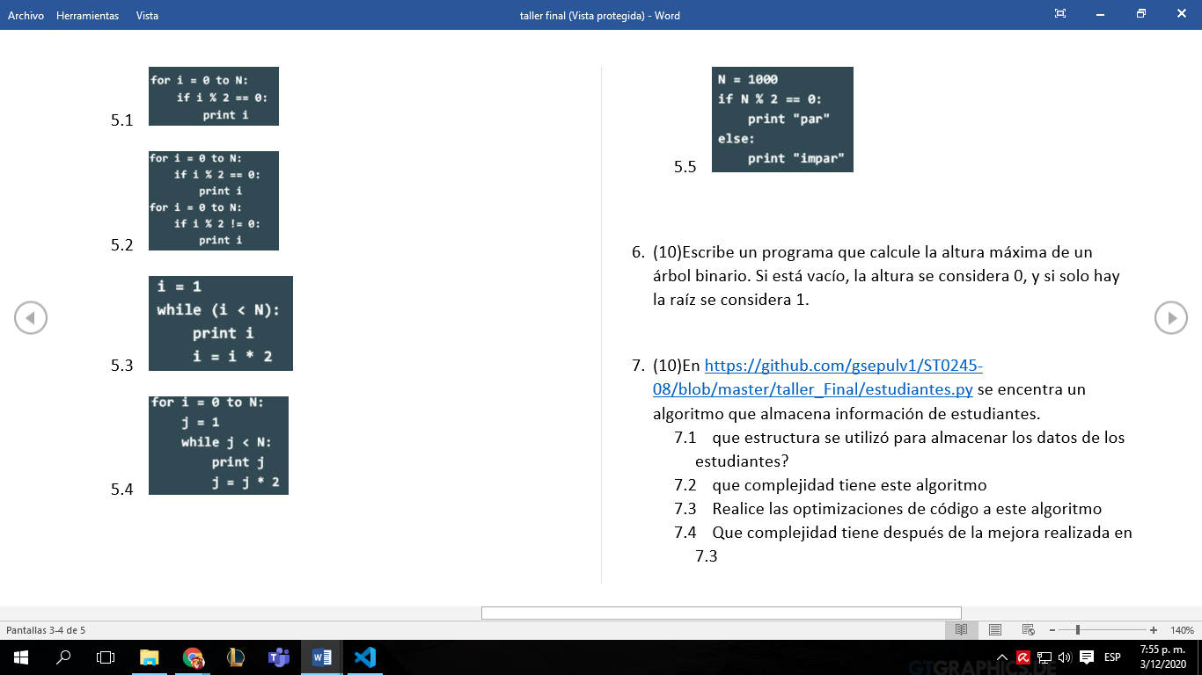 O(n)

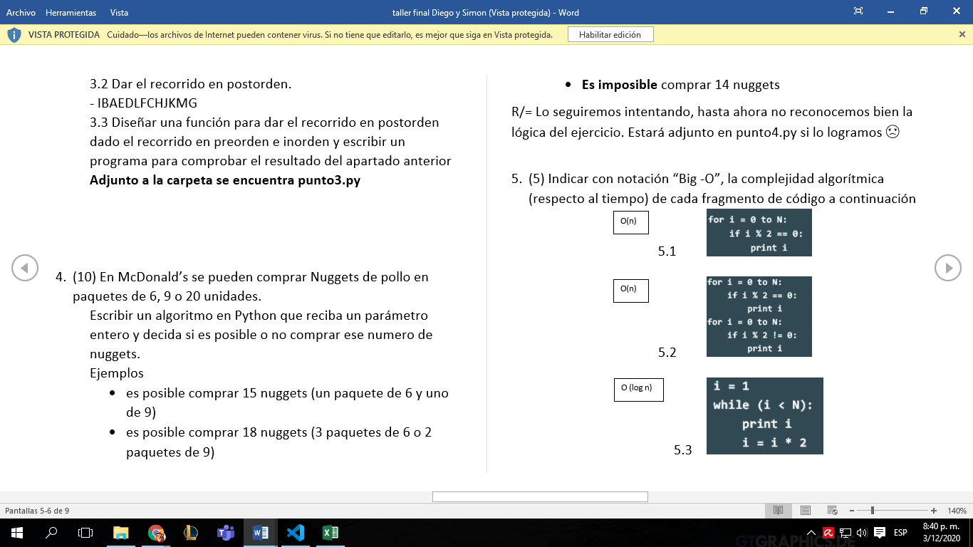O(n)

O(logn)

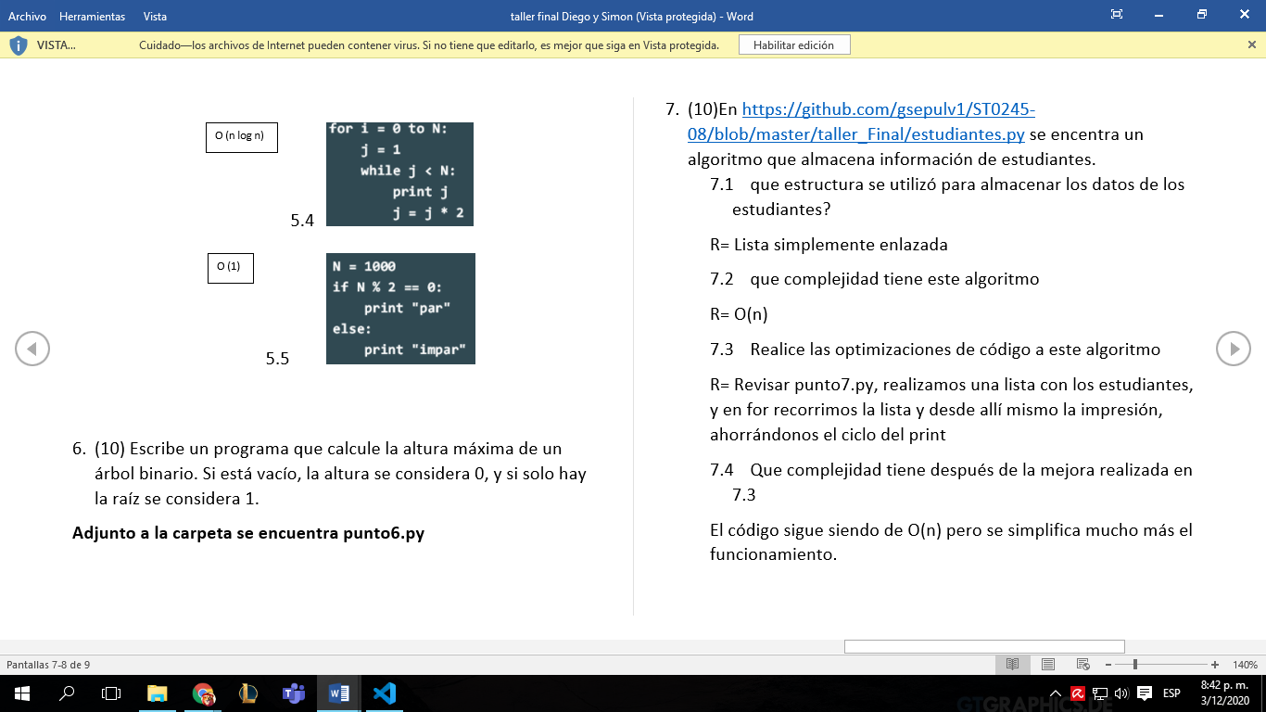O(nlogn)

O(1)

7.1. Es una lista enlazada simple.

7.2. Es de O(n).

7.3. Se eliminó el ciclo del print, y desde el mismo for se añadió para que recorriera la lista y la imprimiera al mismo tiempo

7.4. Sigue siendo O(n).